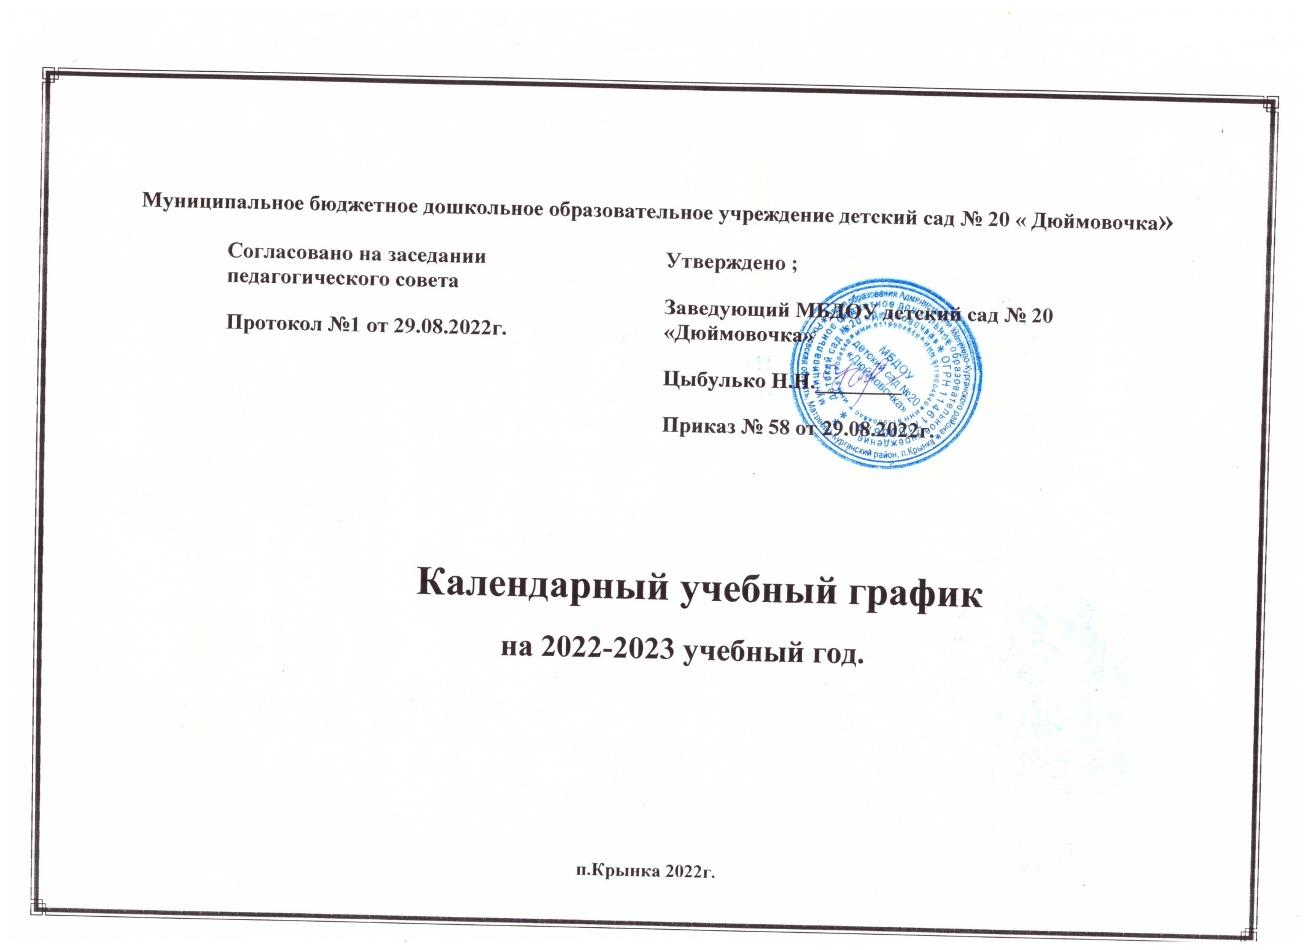
Пояснительная записка
1. Годовой календарный учебный график – является локальным нормативным документом, регламентирующим общие требования к организации образовательного процесса в 2022 – 2023 учебном году в МБДОУ детском саду №20 «Дюймовочка».
2.Годовой календарный учебный график МБДОУ детского сада №20 «Дюймовочка» разработан в соответствии:
• Федеральным законом Российской Федерации от 29 декабря 2012г. №273-ФЗ "Об образовании в Российской Федерации".
• Санитарно-эпидемиологическими правилами и нормативами СанПиН 2.4.1.3049-13«Санитарно-эпидемиологические требования к устройству, содержанию и организации работы дошкольных образовательных организаций», утвержденными постановлением Главногогосударственного санитарного врача РФ от 15 мая 2013 г. №26;
• Федеральным государственным образовательным стандартом дошкольного образования (Утверждённым приказом Министерства образования и науки Российской Федерации от 17 октября 2013г. №1155);
• Порядком организации и осуществления образовательной деятельности по основным общеобразовательным программам – образовательным программам дошкольного образования» (приказ Министерства образования и науки РФ от 30 августа 2013г. №1014 г.Москва);
• Концепцией содержания непрерывного образования (дошкольное и начальное звено) (утверждено МО РФ 17.06.2003г.);
• Письмом Министерства образования Российской Федерации от 09.08.2000г. №237/23-16 «О построении преемственности в программах дошкольного образования и начальной школы».
3. Годовой календарный учебный график учитывает в полном объёме возрастные психофизические особенности воспитанников и отвечает требованиям охраны их жизни и здоровья.
4. Содержание годового календарного учебного графика учреждения включает в себя следующее:
- количество возрастных групп учреждения;
- дата начала учебного года;
- дата окончания учебного года;
- продолжительность учебной недели;
- продолжительность учебного года;
- продолжительность непосредственно-образовательной деятельности;
- сроки проведения мониторинга достижения детьми планируемых результатов освоения основной образовательной программы дошкольного образования;
- летний оздоровительный период;
- праздничные дни.

5. Годовой календарный учебный график обсуждается и принимается педагогическим советом, утверждается приказом заведующего учреждения и согласуется с учредителем до начала учебного года. Все изменения, вносимые учреждением в годовой календарный учебный график, утверждаются приказом заведующего учреждения по согласованию с учредителем и доводятся до всех участников образовательного процесса.
6. Учреждение в установленном законодательством Российской Федерации порядке несёт ответственность за реализацию в полном объёме образовательных программ в соответствии с годовым календарным учебным графиком

Календарный учебный график на 2022 – 2023учебный год
Содержание | Возрастная группа
 | Младшая группа | Средне-старшая группа
Кол-во возрастных групп | 2 | 3
Начало учебного года | 01 сентября 2022 года | 01 сентября 2022 года
Окончание учебного года | 31 мая 2023 года | 31 мая 2021 года
Каникулярное время | 31 декабря 2022г. по 10 января  2023г. | 31 декабря 2022г. по 10 января  2023г.
Продолжительность всего учебного года, в том числе: | 38 недель | 38 недель
1 полугодие | 17 | 17
2 полугодие | 21 | 21
Продолжительность учебной недели | 5 дней понедельник – пятница | 5 дней понедельник – пятница
Длительность 1 НОД | 10 мин | 30 мин
Сроки проведения мониторинга | 01.10.2022г.-11.10.2022г.  18.05.2023г. -29.05.2023г. | 01.10.2022г.-12.10.2022г.  18.05.2023г. -29.05.2023г.
Летний оздоровительный период | 01.06.2023г. – 31.08.2023г. | 01.06.2023г. – 31.08.2023г.

Время года | Праздничные (выходные) дни в 2022–2023 уч. году
Осень | 4 ноября – День народного единства
Зима | 1, 2, 3, 4, 5, 6, 7, 8,9,10 января - Новогодние каникулы 1 января – Новый год  7 января - Рождество Христово  23,. февраля – День защитника Отечества
Весна | 8 марта – Международный женский день  6,7,8, выходной  1 мая – Праздник Весны и Труда  1,2,3,-выходной  9 мая – День Победы  8,9,10,11,-выходной
Лето | 12 июня – День России  12,13,14,-выходной

